**Manual de Usuario: Calculadora Financiera**

**Introducción**

La aplicación Calculadora Financiera es una herramienta diseñada para realizar cálculos financieros de manera rápida y eficiente. Este manual describe cómo utilizar cada una de las funciones disponibles en la aplicación.

**Pantalla Principal**

Al iniciar la aplicación, se mostrará la **Pantalla Principal** con las siguientes opciones:

1. **Cálculos de Productos**
2. **Cálculos de Empleador**
3. **Cálculos de Empleado**

Para navegar, simplemente toque el botón de la opción deseada.

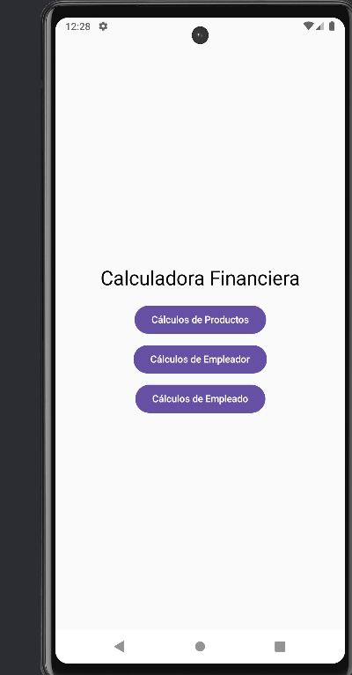

**Sección: Cálculos de Productos**

Esta sección permite realizar cálculos financieros relacionados con productos. Las opciones disponibles incluyen:

**1. Calcular Precio con IVA**

* **Entrada requerida:** Precio base.
* **Resultado:** Precio con IVA calculado.
* **Instrucciones:**
  1. Introduzca el precio base en el campo correspondiente.
  2. Presione el botón "Calcular Precio con IVA".
  3. El resultado se mostrará debajo del botón.

**2. Calcular Margen de Ganancia**

* **Entradas requeridas:** Precio de venta y costo.
* **Resultado:** Porcentaje del margen de ganancia.
* **Instrucciones:**
  1. Ingrese el precio de venta y el costo en sus campos correspondientes.
  2. Presione el botón "Calcular Margen de Ganancia".
  3. El margen de ganancia aparecerá en pantalla.

**3. Calcular Punto de Equilibrio**

* **Entradas requeridas:** Costos fijos y costo variable unitario.
* **Resultado:** Punto de equilibrio en unidades.
* **Instrucciones:**
  1. Ingrese los costos fijos y el costo variable unitario.
  2. Presione el botón "Calcular Punto de Equilibrio".
  3. El resultado se mostrará debajo del botón.

**4. Calcular ROI (Retorno de Inversión)**

* **Entradas requeridas:** Ingresos e inversión.
* **Resultado:** Porcentaje del ROI.
* **Instrucciones:**
  1. Ingrese los valores de ingresos e inversión.
  2. Presione el botón "Calcular ROI".
  3. El ROI calculado aparecerá en pantalla.

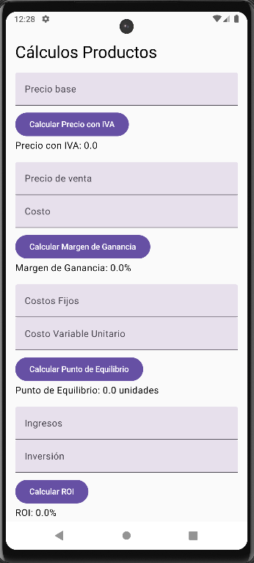 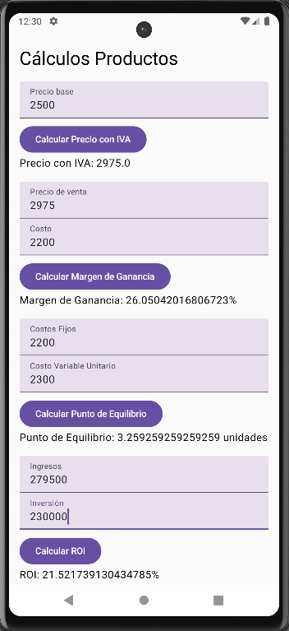

**Sección: Cálculos de Empleador**

Esta sección está diseñada para calcular los costos asociados al salario de un empleado desde el punto de vista del empleador.

**Calcular Costos**

* **Entrada requerida:** Salario base.
* **Resultados:**
  + Aportes parafiscales.
  + Seguridad social.
  + Prestaciones sociales.
  + Costo total de nómina.
* **Instrucciones:**
  1. Introduzca el salario base en el campo correspondiente.
  2. Presione el botón "Calcular Costos".
  3. Los resultados se mostrarán debajo del botón.

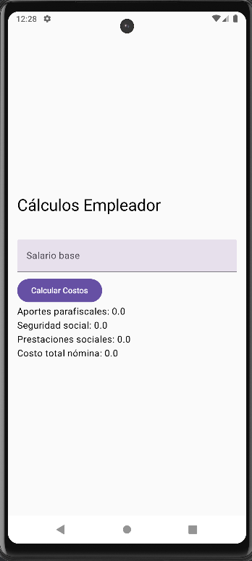 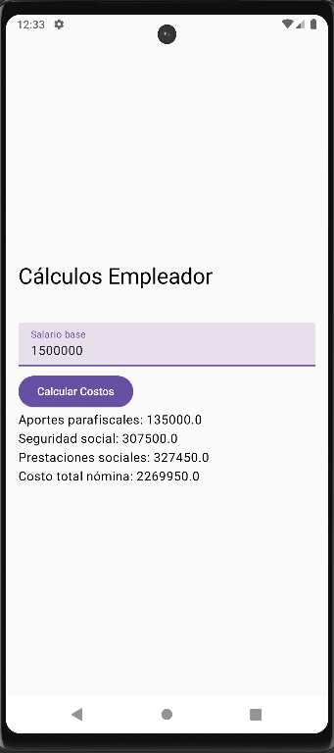

**Sección: Cálculos de Empleado**

Esta sección ayuda a calcular salarios netos y pagos por horas extras trabajadas. Las opciones disponibles incluyen:

**1. Calcular Salario Neto**

* **Entrada requerida:** Salario base.
* **Resultado:** Salario neto después de deducciones.
* **Instrucciones:**
  1. Ingrese el salario base en el campo correspondiente.
  2. Presione el botón "Calcular Salario Neto".
  3. El salario neto aparecerá en pantalla.

**2. Calcular Horas Extras Diurnas**

* **Entrada requerida:** Horas extras diurnas trabajadas.
* **Resultado:** Pago por horas extras diurnas.
* **Instrucciones:**
  1. Introduzca el número de horas diurnas extras trabajadas.
  2. Presione el botón "Calcular Horas Extras Diurnas".
  3. El pago correspondiente se mostrará en pantalla.

**3. Calcular Horas Extras Nocturnas**

* **Entrada requerida:** Horas extras nocturnas trabajadas.
* **Resultado:** Pago por horas extras nocturnas.
* **Instrucciones:**
  1. Introduzca el número de horas nocturnas extras trabajadas.
  2. Presione el botón "Calcular Horas Extras Nocturna".
  3. El pago correspondiente se mostrará en pantalla.

**4. Calcular Horas Extras Dominical/Festiva**

* **Entrada requerida:** Horas extras trabajadas en domingos o festivos.
* **Resultado:** Pago por horas extras dominicales o festivas.
* **Instrucciones:**
  1. Introduzca el número de horas trabajadas en domingos o festivos.
  2. Presione el botón "Calcular Horas Extras Dominical/Festiva".
  3. El pago correspondiente aparecerá en pantalla.

**5. Total Pago con Horas Extras**

* **Resultado:** Muestra el monto total de pagos por horas extras calculadas previamente.

